Конвективный теплообмен

1. Нестационарная теплопроводность

Процессы теплопроводности, когда поле температуры внутри тела изменяется не только в пространстве, но и во времени, называют нестационарными. Они имеют место при нагревании (охлаждении) различных заготовок и изделий, производстве стекла, обжиге кирпича, пуске и останове различных теплообменных устройств, энергетических агрегатов и т. д.

Среди практических задач нестационарной теплопроводности важнейшее значение имеют две группы процессов: а) тело стремится к тепловому равновесию; б) температура тела претерпевает периодические изменения.

К первой группе относятся процессы прогрева или охлаждения тел, помещенных в среду с заданным тепловым состоянием, например, прогрев металлических заготовок в печи, охлаждение закаливаемой детали и т. п.



Ко второй группе относятся процессы в периодически действующих подогревателях, например тепловой процесс регенераторов, насадка которых то нагревается дымовыми газами, то охлаждается воздухом.

На рис. 1.1 показан характер кривых, полученных при нагревании однородного твердого тела в среде с постоянной температурой tж. По мере нагрева температура в каждой точке асимптотически приближается к температуре греющей среды.

Наиболее быстро изменяется температура точек, лежащих вблизи поверхности тела. С увеличением времени прогрева эта разность будет уменьшаться и теоретически через достаточно большой отрезок времени она будет равна нулю.

### 1.1 Аналитическое описание процесса





Если дана пластина толщиной  и толщина ее мала по сравнению с длиной и шириной, то такую пластину обычно считают неограниченной.

Изменение температуры происходит только в одном направлении х, в двух других направлениях температура не изменяется, следовательно, в пространстве задача является одномерной. Охлаждение происходит в среде с постоянной температурой tж = const. На обеих поверхностях отвод теплоты осуществляется при постоянном во времени коэффициенте теплоотдачи, который одинаков для всех точек поверхности пластины.

Аналитическое описание процесса нестационарной теплопроводности включает в себя дифференциальное уравнение и условия однозначности.

Дифференциальное уравнение теплопроводности при отсутствии внутренних источников теплоты для трехмерной задачи имеет вид

. (1.1)

Условия однозначности задаются в виде:

формы и геометрических размеров тела;

* физических параметров λ, с, r, а;

- начальных условий, т.е. температуры тела в начальный момент времени t =0 t=t0=f(x,y,z)

граничных условий.

Отсчет температуры тела можно вести от температуры среды, т. е. обозначить  - избыточная температура. При этих условиях для тела в форме пластины уравнение теплопроводности для одномерной задачи можно представить в виде

. (1.2)

Начальные условия:

t = 0;  .

Граничные условия:

На оси х=0; .

На поверхности могут быть заданы граничные условия третьего рода

Х =d;  .

### Дифференциальное уравнение теплопроводности (1.2) совместно с условиями однозначности дает законченную математическую формулировку рассматриваемой задачи

Для неограниченного цилиндра радиусом r0 уравнение теплопроводности принимает вид

. (1.3)

Начальные условия:

t = 0;  .

Граничные условия:

= 0;  ;

r = r0;  .

Решение уравнения для распределения температуры по толщине при нагревании (охлаждении) неограниченной пластины в этом случае имеет следующий вид

 (1.4),

где  - безразмерная (относительная избыточная) температура;

 - текущая избыточная температура;

- начальная избыточная температура;

 - в процессе нагревания (или охлаждения) она уменьшается ();

 (1.5)

безразмерный коэффициент ;

 - корни характеристического уравнения;

 - безразмерная координата ( - определяющий размер, равный полутолщине пластины);

;

 - число Фурье, характеризует безразмерное время ();

 - число Био, оно представляет собой отношение внутреннего термического сопротивления теплопроводности к внешнему сопротивлению теплоотдачи.

 - коэффициент теплопроводности (Вт/м град), является физическим параметром вещества и в общем случае зависит от температуры и физической природы вещества.

 - коэффициент теплоотдачи (Вт/м2 град), характеризует конвективный теплообмен, зависит от физической природы, режима движения, скорости, теплопроводности, теплоёмкости, плотности, вязкости окружающей среды, размера и формы поверхности, разности температур поверхности и окружающей среды и т. д.

Для расчетов температурного поля тела в форме неограниченной пластины (для ) можно использовать первое слагаемое выражения (1.4)

 (1.6)

Количество теплоты, полученное (отданное) в процессе, определяют по формулам:

,

 - плотность, кг/м3;

 - теплоёмкость, кДж/кг·град;

 - объём тела, м3. V = 2 d f;

;

 (1.7)

средняя безразмерная температура в конце процесса.

При расчёте температурного поля сплошного длинного цилиндра при нестационарном режиме используют следующие формулы:

, (1.8)

где  - безразмерная координата;

 - функция Бесселя первого рода нулевого порядка (колебательная затухающая функция).

При значениях  при аналитическом методе расчета используется первое слагаемое суммы

, (1.9)

где - безразмерный коэффициент;

Коэффициенты , m1, и m21 в зависимости от числа Био берутся из табл. П-2 Приложения.

Коэффициент может быть рассчитан по выражению

, (1.10)

где - функция Бесселя первого рода первого порядка.

Значения функции Бесселя первого рода нулевого и первого порядка приведены в табл. 3 Приложения.

Количество теплоты определяют по формулам:

; V = p r02 l ;

;

. (1.11)

Если Fo<0,3 (для пластины) или Fo<0,25 (для цилиндра), то нужно использовать 4-5 слагаемых ряда (неупорядоченная стадия процесса).

При Fo≥0,3 (для пластины) или Fo≥0,25 (для цилиндра) ряд оказывается настолько быстро сходящимся, что для практических расчетов достаточно ограничиться первым членом ряда (погрешность не превышает 1%) - это соответствует стадии регулярного режима. В этом случае изменение во времени температуры θ0 на средней плоскости пластины (Х=0) или оси цилиндра (R=0) описывается уравнением

, (1.12)

а температуры на поверхностях этих тел (Х=1 или R=1)

. (1.13).

Значения N, P и μ12 в зависимости от числа Био занесены в таблицы (П-1 и П-2 Приложения), а для безразмерных температур θ0(Bi, F0) и θп(Bi, F0) составлены номограммы (номограммы Будрина), которые представлены на рис. П-1 - П-4 Приложения.

При построении номограмм использованы аналитические зависимости (1.12) и (1.13) между числами подобия. Действительное значение температуры определяется из выражения:

 , т.е.

 (1.14)

1.2 Пример расчета

Металлическая заготовка, имеющая форму цилиндра неограниченной длины, диаметром D = 2r0 = 0,2 м и начальной температурой t0 = 200 0С, нагревается в печи, температура которой tж=1300 0С поддерживается постоянной, до конечной температуры на оси заготовки tцкон = 11500С. Коэффициент теплоотдачи α = 70 Вт/м2·гр. Материал заготовки - сталь марки У8.

Считая длину цилиндра неограниченной, определить:

1. время нагревания заготовки до заданной конечной температуры;
2. температуры на оси и поверхности цилиндра для различных моментов времени (с использованием номограмм Будрина);
3. распределение температуры по сечению цилиндра с использованием аналитических формул (для четырех моментов времени);
4. количество теплоты, подведенное к телу в течение всего периода нагревания (на 1м длины цилиндра);
5. По результатам расчётов п.2 и п.3 построить графики.

## Решение задачи

Для начальной температуры  и конечной температуры на оси заготовки по справочным данным [3] находим теплофизические свойства нагреваемого материала (сталь марки У8): коэффициент температуропроводности а, коэффициент теплопроводности , теплоёмкость , плотность . Данные заносим в табл.1.1, вычисляем средние значения.

Таблица 1.1

|  |  |  |  |  |
| --- | --- | --- | --- | --- |
| Величина | Размерность | среднее |  |  |
| а | м2/час | 0,04 | 0,021 | 0,0305 |
| Вт/м2·град45,129,437,25 |  |  |  |  |
| кДж/кг·град0,5150,6910,603 |  |  |  |  |
| кг/м3780074367618 |  |  |  |  |

В расчетах используются средние значения физических свойств.

1) Определение времени нагревания цилиндра до заданной конечной температуры

Вычислим число  и безразмерную температуру  на оси циллиндра в последний момент времени нагрева:

;

Безразмерная температура в конце нагрева по оси заготовки

 .

При этих значениях Bi и θR=0 по номограмме Будрина (рис. П-3 Приложения) для середины цилиндра находим значение числа Фурье

= 0,2; θR=0 = 0,136→ Fo = 5,8 .

Из числа Фурье



время нагревания заготовки составит

.

2) Определение температуры на оси и поверхности цилиндра для различных моментов времени (с использованием номограмм)

Интервал времени нагревания заготовки разобьём на несколько промежутков. Для каждого момента времени вычислим значения . Значения чисел  должны быть в интервале от 0,25 до Fo кон . Затем найдём безразмерные температуры в середине и на поверхности пластины по номограммам Будрина (в зависимости от меняющегося  и постоянного ). По безразмерным температурам вычислим температуры на оси и на поверхности цилиндра в градусах Цельсия.

Например, для t = 0,33 часа

 .

При Bi = 0,2 и Fo = 1: θR=1 = 0,62 и θR=0=0,7.

Производим пересчет безразмерной температуры в размерную

пов=tж+ θR=1(t0 - tж)=1350+0,62(200-1300)=618 0С

и tц=tж+ θR=0(t0 - tж)=1350+0,7(200-1300)=530 0С.

Аналогично выполняются расчеты для других моментов времени. Данные заносим в табл.1.2.

Таблица 1.2

Результаты расчета

|  |  |  |  |  |  |
| --- | --- | --- | --- | --- | --- |
| Число Фурье Fo | Время , час, 0С, 0С |  |  |  |  |
| 0,5 | 0,8 | 0,9 | 0,164 | 310 | 420 |
| 1 | 0,62 | 0,7 | 0,33 | 530 | 618 |
| 1,5 | 0,5 | 0,6 | 0,49 | 640 | 750 |
| 2,5 | 0,35 | 0,4 | 0,82 | 860 | 915 |
| 3 | 0,28 | 0,34 | 0,98 | 926 | 992 |
| 3,5 | 0,24 | 0,28 | 1,15 | 992 | 1036 |
| 4,5 | 0,16 | 0,18 | 1,47 | 1102 | 1124 |
| 5,8 | 0,12 | 0,14 | 1,9 | 1146 | 1168 |

По расчётным данным строим график , представленный на рисунке 1.3.



Рис. 1.3. График изменения температуры поверхности и центра цилиндра от времени

3) Определение распределения температуры по сечению цилиндра с использованием аналитических формул (для четырех моментов времени)

Для аналитического расчета температурного поля выбираем моменты времени t1 = 0,33час; t2 = 0,82час; t3 = 1,15час; t4=1,9час (соответственно, Fo = 1; 2,5; 3,5; 5,8). Значения чисел должны находиться в интервале от 0,25 до Foкон .

Все выбранные значения Fo > 0,25, что соответствует стадии регулярного режима, поэтому используем для расчетов 1 слагаемое



По значению числа Био из таблицы П-2 Приложения выбираем постоянные μ1, μ12 , N0 , P0 .

|  |  |  |  |  |
| --- | --- | --- | --- | --- |
| Bi | μ1 | μ12 | N0 | P0 |
| 0,2 | 0,617 | 0,3807 | 1,048 | 0,951 |

Радиус цилиндра разбиваем на 4 слоя. Тогда безразмерные координаты расчетных точек будут равны:

R = 0 (ось цилиндра), R = 0,25; R = 0,5; R = 0,75; R = 1 (поверхность цилиндра).

Значения функции Бесселя берутся из табл.П-3 Приложения.

Аргументы функции Бесселя











Для приведенных значений (m.R) функция Бесселя определяется путем интерполирования табличных значений.



;

;

;

.

Для выбранных значений Фурье вычисляем безразмерные температуры:

при Fo = 1

;

;

;

;

.

Аналогично определяются безразмерные температуры для значений Fo = 2,5 и 3,5.

При Fo = 5,8

;

;

;

;

.

Затем выполняется переход от безразмерных температур к размерным по формуле

, ˚С .

Например:

˚С

Результаты расчетов представляем в виде в табл.1.3.

Таблица 1.3

|  |  |  |  |  |
| --- | --- | --- | --- | --- |
| Координата | Fo=1 | Fo=2,5 | Fo=3,5 | Fo=5,8 |
|  | t=0,33час | t=0,82час | t=1,15час | t=1,9час |
|  | Температура t, ˚С | | | |
| R=0 | 512,2 | 854,9 | 995,9 | 1173 |
| R=0,25 | 517,5 | 857,9 | 997,8 | 1174 |
| R=0,5 | 534,6 | 867,7 | 1004,5 | 1177 |
| R=0,75 | 554,3 | 878,7 | 1012 | 1179 |
| R=1 | 585,7 | 896,4 | 1024 | 1185,6 |

Строим график изменения температуры по сечению цилиндра для выбранных моментов времени (рис.1.4).



Рис. 1.4. График изменения температуры по сечению цилиндра для различных моментов времени

4). Определение количества теплоты, полученной цилиндром за весь период нагревания (в расчете на 1 м длины)

Средняя безразмерная температура в последний момент времени нагревания tкон = 1,9 час (Fo = 5,8)



Полное количество теплоты, которое может быть воспринято 1 м длины цилиндра за время от t = 0 до t = ∞ (если бы нагревание длилось до наступления полного теплового равновесия между пластиной и средой печи)



Количество теплоты, подведенной к цилиндру за весь период нагревания от t = 0 до tкон



## 2. Конвективный теплообмен при вынужденном продольном обтекании плоской поверхности

.1 Описание процесса

При течении среды у поверхности стенки образуется пограничный слой вязкой жидкости (рис.2.1). Движение жидкости в пограничном слое может иметь ламинарный и турбулентный характер, а толщина слоя постепенно возрастает по направлению движения жидкости.

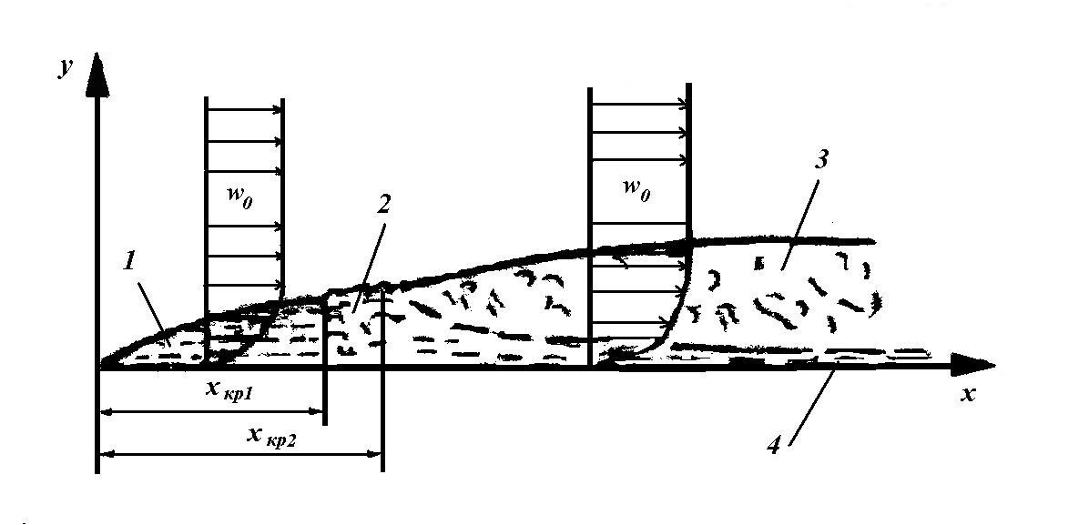

Рис. 2.1. Схема пограничного слоя: 1 - ламинарный пограничный слой; 2 - переходная область; 3 - турбулентный пограничный слой; 4 - вязкий (ламинарный) подслой

Переход ламинарного течения в турбулентное происходит на некотором участке Dх = хкр2 - хкр1. Эта область переходного течения не всегда может быть точно определена. Поэтому в расчетах часто полагают, что переход ламинарного течения в турбулентное происходит при определенном хкр, т.е. заменяют отрезок Dх точкой, а критическое значение Reкр приближенно принимают равным 105.

Тогда координата точки перехода может быть найдена следующим образом



В случае Reж≤105 режим движения жидкости ламинарный. Толщину гидродинамического δл и теплового К пограничных слоев на расстоянии Х от передней кромки пластины можно рассчитать по формулам:

 ; . (2.1)

Местный (локальный) коэффициент теплоотдачи определяется из следующих выражений:

при tc=const , (2.2)

при qc=const , (2.3)

где  - число Нуссельта;

 - число Рейнольдса;

 - число Прандтля.

В этих уравнениях в качестве определяющего размера принимается координата точки х.

Средний коэффициент теплоотдачи при ламинарном режиме течения в пограничном слое:

при tc=const ,(2.4)

при qc=const  (2.5)

В двух последних уравнениях в качестве определяющего размера принимается длина пластины l, если вдоль всей пластины течение ламинарное, или длина участка с ламинарном характером течения хкр., если в пределах пластины происходит переход от ламинарного движения к турбулентному.

Если Reж>105, то режим движения турбулентный. В этом случае толщины динамического и теплового пограничного слоев совпадают и определяются по формуле

. (2.6)

Для вычисления местного коэффициента теплоотдачи справедливы следующие расчетные соотношения:

при tc=const , (2.7)

при qc=const . (2.8)

Средняя теплоотдача в обоих случаях рассчитывается по формуле

 (2.9)

(в случае qc=const - без поправки Рrж / Рrс )

Физические параметры, входящие в числа подобия, выбираются по температуре набегающего потока tж, число Прандтля Prc по температуре tc.

При условии tc=const средний тепловой поток можно определить



При условии qc=const следует рассчитать изменение температуры поверхности tcx по длине пластины:



Поправка , учитывающая влияние на теплоотдачу изменения физических параметров с температурой, справедлива для капельных жидкостей. При расчете теплоотдачи для газов эту поправку не учитывают.

### 2.2 Пример расчета

Плоская пластина длиной 2м обтекается продольным потоком дымовых газов со скоростью 9м/с. Температура набегающего потока 2000С, температура поверхности пластины 500С.

Найти:

1) координату хкр точки перехода ламинарного пограничного слоя в турбулентный;

2) толщину динамического δ и теплового К пограничных слоев;

) значения местных коэффициентов теплоотдачи αх на различных расстояниях от передней кромки пластины;

) средние коэффициенты теплоотдачи α для участков с различными режимами течения.

Решение задачи

При температуре набегающего потока tж0=2000С физические свойства дымовых газов следующие (физические свойства берутся из справочных таблиц):



Определим число Рейнольдса:



следовательно, режим течения в пограничном слое на конце пластины турбулентный.

Найдем координату Хкр точки перехода ламинарного течения в пограничном слое в турбулентное по формуле:



На участке с ламинарным пограничным слоем для какой-либо точки (например, с координатой х = 0,18 м) определяем:

o число Рейнольдса



o толщину динамического пограничного слоя



o толщину теплового пограничного слоя



теплообмен конвективный газ поверхность

o число Нуссельта

 коэффициент теплоотдачи



Аналогичным образом рассчитываются искомые величины при других значениях х. Результаты расчетов приведены в таблице 2.1.

Таблица 2.1

Результаты расчетов

|  |  |  |  |  |  |  |  |  |
| --- | --- | --- | --- | --- | --- | --- | --- | --- |
| Величина | Ламинарный участок | | | | Турбулентный участок | | | |
| х, м | 0,06 | 0,12 | 0,18 | 0,364 | 0,37 | 0,8 | 1,5 | 2 | |
| Reжх | 16500 | 33000 | 49400 | 100000 | 102000 | 220000 | 410000 | 549000 | |
| δ, мм | 2,17 | 3,07 | 3,76 | 5,34 | 13,64 | 25,3 | 41,83 | 52,64 | |
| К, мм | 2,48 | 3,504 | 4,29 | 6,09 | 13,64 | 25,3 | 41,83 | 52,64 | |
| Nuж | 36,37 | 52,76 | 64,66 | 91,94 | 252,16 | 468,21 | 771,93 | 973,1 | |
| αх, Вт/м2∙гр | 24,31 | 17,63 | 14,4 | 10,13 | 27,33 | 23,47 | 20,64 | 19,5 | |
| Средний коэффициент теплоотдачи | 20,27 | | | | 24,39 | | | | |

Средний коэффициент теплоотдачи для участка с ламинарным течением определяется следующим образом:



Плотность теплового потока:



На участке с турбулентным пограничным слоем для точки с координатами х = 0,8 м определяем:

o число Рейнольдса



o толщину динамического пограничного слоя



o число Нуссельта



o коэффициент теплоотдачи



Средний коэффициент теплоотдачи:



Плотность теплового потока:

.

По результатам расчетов (по данным таблицы 2.1) строятся графики d = f(х), к = f(х) - изменения толщины динамического и теплового пограничного слоев по длине пластины, a = f(х) - изменения коэффициента теплоотдачи по длине пластины

## 3. Теплообмен излучением между газом и твердой поверхностью

Плотность теплового потока при теплообмене между газом и твердой поверхностью рассчитывается по формуле:

, (3.1)

где  - коэффициент излучения абсолютно черного тела;

 - температура стенки (оболочки), К;

εпр - приведённая степень черноты материала поверхности газохода;

εг - степень черноты газовой смеси;

 - поглощательная способность газа, приведённая к температуре стенки.

Приведенная степень черноты рассчитывается по формуле:



где εс - степень черноты материала стенки (берется из таблиц).

3.1 Определение степени черноты газа

Степень черноты газовой смеси рассчитывается по формуле:



где  - поправочный коэффициент, учитывающий неподчинение излучения водяных паров закону Бугера-Бэра;

 - поправка, учитывающая взаимное поглощение СО2 и H2O при совпадении полос излучения (обычно , поэтому в инженерных расчетах ею можно пренебречь).

Степень черноты и поглощательная способность компонентов газовой смеси определяются:

1) При помощи номограмм.

Степень черноты газа

. (3.2)

Значения  и  в этом случае берутся по номограммам в зависимости от температуры газа и произведения парциального давления газа на среднюю длину пути луча.

, 

где ; ;

- объёмная доля Н2О и СО2 в газе;

Р - давление газа, атм;

 - средняя температура газа, ˚С;

 -эффективная толщина излучающего слоя, м;

- величина излучающего объема газа, м3;

Fc - площадь поверхности оболочки, м2;

 - поправочный коэффициент.

Поправочный коэффициент β также находится по графикам в зависимости от (pН2О∙l) и pН2О.

Поглощательная способность газовой смеси рассчитывается по формуле

 (3.3)

где, .

Поскольку значение поглощательной способности зависит от температуры стенки, то значения  и  в этом случае берутся по номограммам в зависимости от температуры стенки и произведения парциального давления газа на среднюю длину пути луча.

2) При помощи аналитических формул.

Степень черноты может быть найдена по следующей формуле

, (3.4)

где , атм;

kўе - суммарный коэффициент ослабления лучей в смеси, определяемый эмпирической формулой

 . (3.5)

Для нахождения степени черноты в предыдущую формулу для определения коэффициента ослабления подставляется значение абсолютной температуры газа.

Поглощательная способность может быть найдена по следующей формуле

,

где  - суммарный коэффициент ослабления;

для нахождения поглощательной способности используется значение абсолютной температуры стенки.

3.2 Пример расчета

Вычислить плотность теплового потока, обусловленного излучением от дымовых газов к поверхности газохода сечением А х В = 500 х 1000 мм. Состав газа: содержание СО2=10%; содержание Н2О=5%; общее давление газа Р = 98,1 кПа (1 атм). Средняя температура газа в газоходе tг = 6500С. Средняя температура поверхности газохода  = 4000С. Газоход изготовлен из латуни.

1. Вычисляем плотность теплового потока, обусловленного излучением, с использованием номограмм.

,

где  - коэффициент излучения абсолютно черного тела.

Степень черноты латуни по справочным данным ;

Приведённая степень черноты поверхности газохода; ;

Эффективная толщина излучающего слоя

 - ; (60 см).

Парциальные давления компонентов

;

;

- объёмная доля Н2О и СО2 в газе;

РСО2.i = 0,1 . 60 = 6 см .атм.

РН2О.i = 0,05 . 60 = 3 см .атм.

 - поправочный коэффициент, учитывающий неподчинение поведения водяного пара закону Бугера-Бэра;

из графика .

По номограммам и температуре tг = 6500С

, ,

; ;

Степень черноты газа

; .

По номограммам и температуре tс = 400 0С

, ,

 ; .

Поглощательная способность газа

; .

Результирующий тепловой поток

.

2. Вычисляем плотность теплового потока, обусловленного излучением, с использованием формул.

Суммарное содержание излучающих компонентов



Суммарные коэффициенты ослабления

и



Степень черноты газа

; .

Поглощательная способность газа

; .

Результирующий тепловой поток

.

Примечание: результаты расчетов степени черноты и поглощательной способности газа двумя методами должны быть близки между собой.

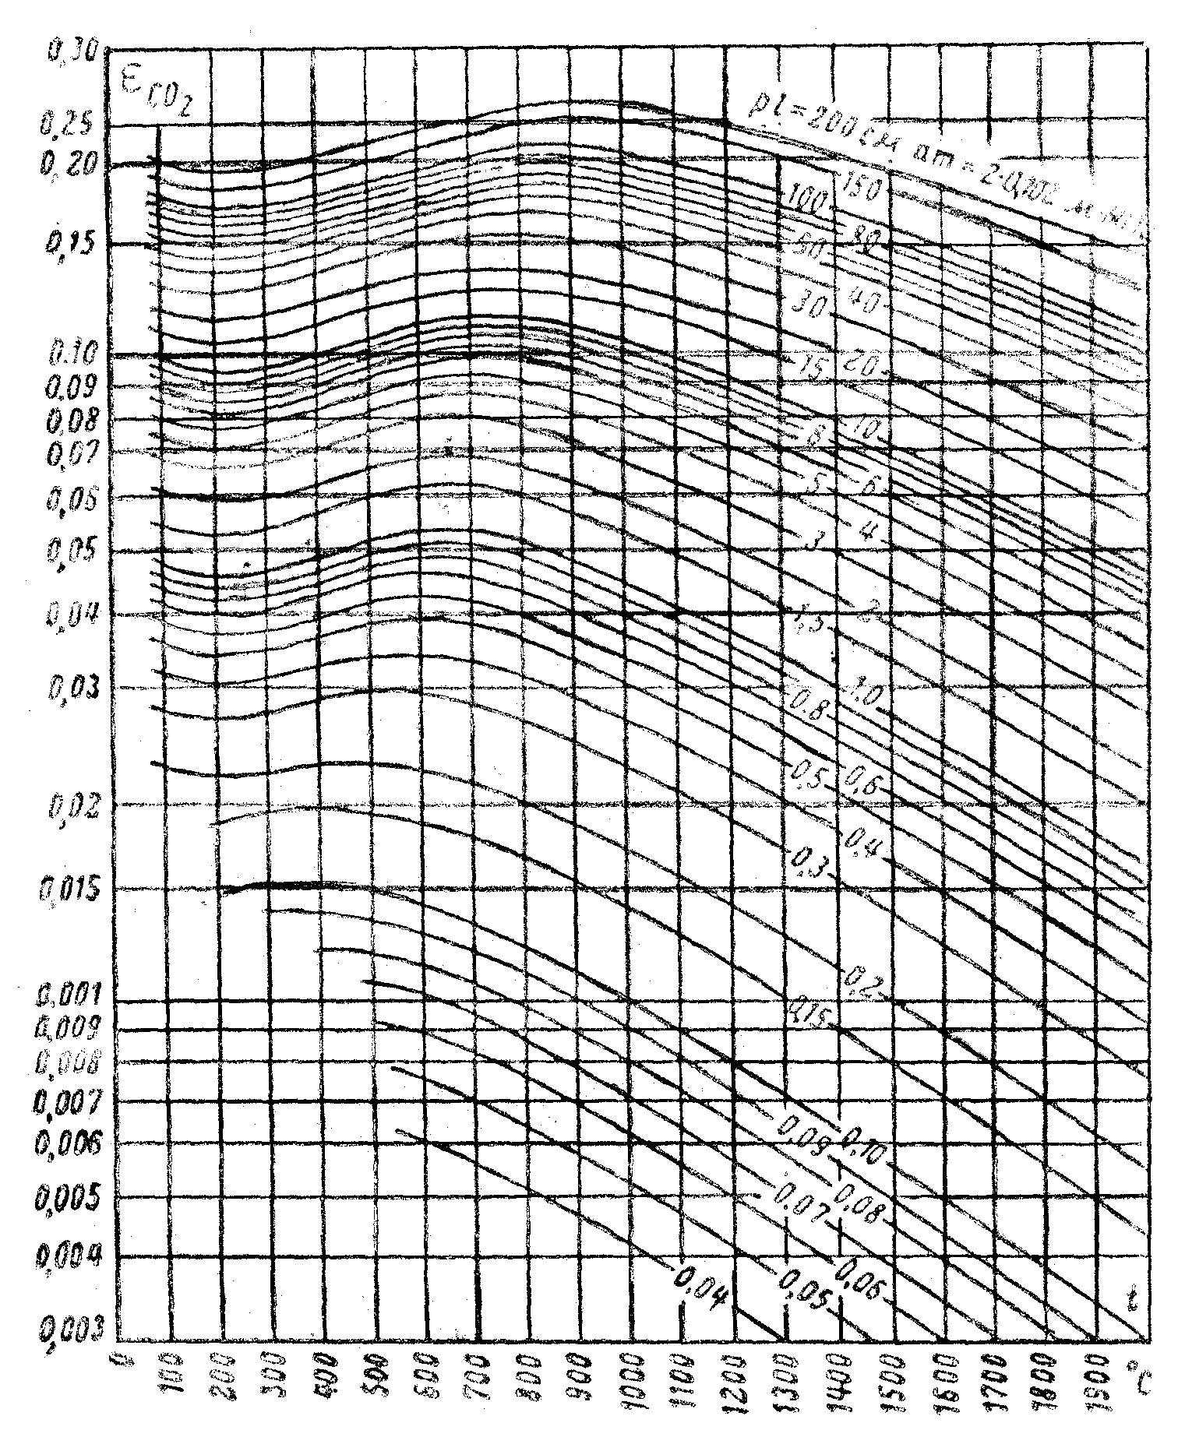

Рис. 3.1.Степень черноты в зависимости от температуры для CO2

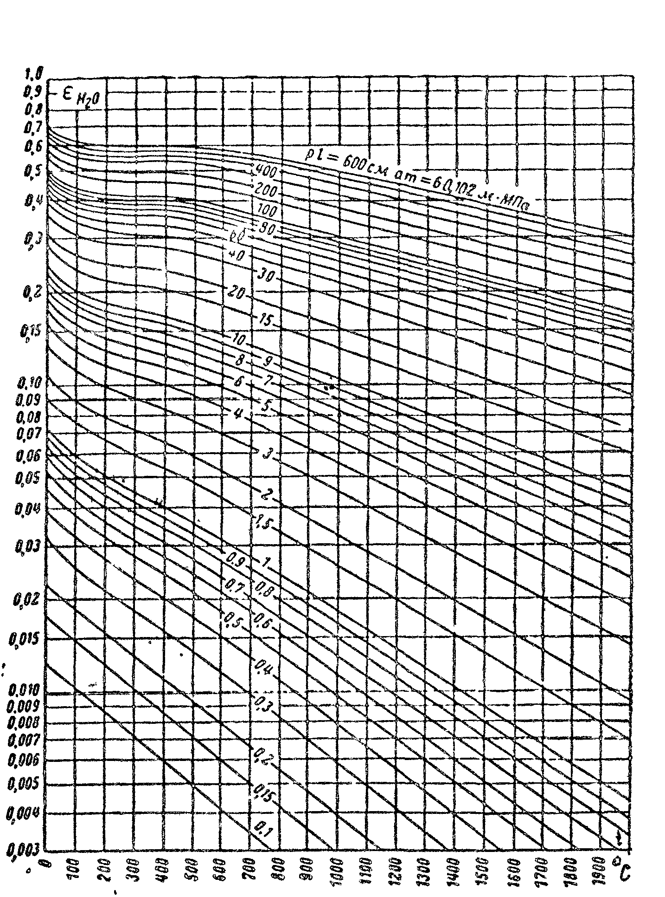

Рис. 3.2. Степень черноты в зависимости от температуры для Н2О

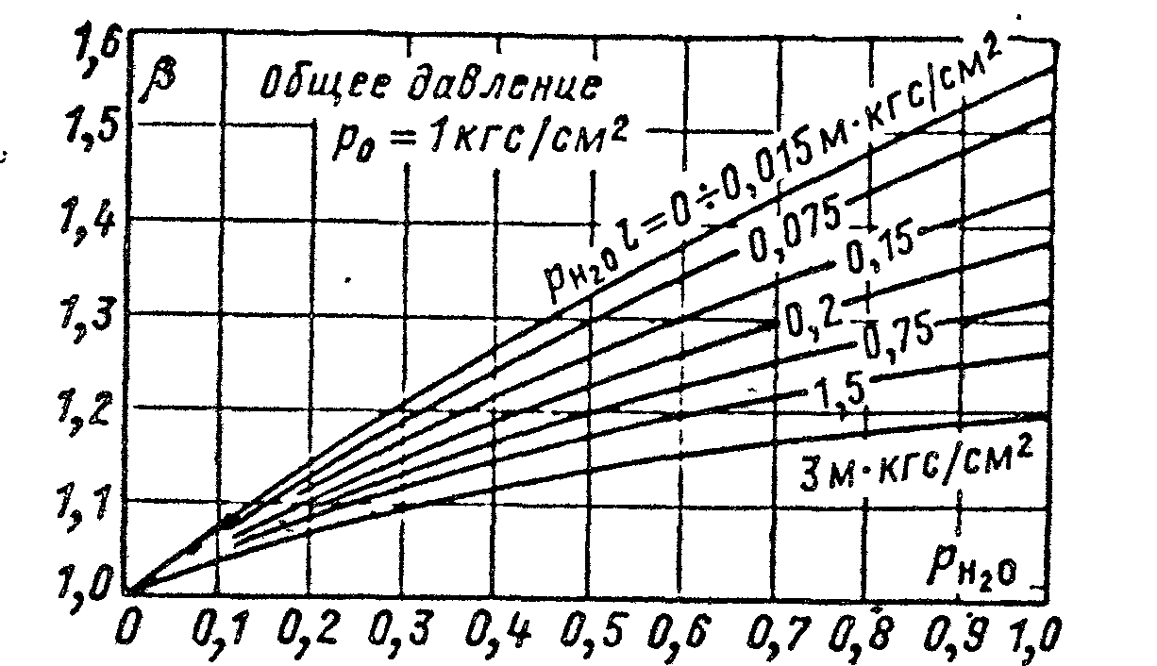

Рис. 3.3. Значения поправки β, учитывающей влияние парциального давления Н2О на степень черноты

# Тепловой расчёт экономайзера (пример расчета)

|  |  |  |  |  |  |  |  |  |  |  |  |  |  |  |  |  |
| --- | --- | --- | --- | --- | --- | --- | --- | --- | --- | --- | --- | --- | --- | --- | --- | --- |
| N вар. | Расход, кг/с | | Температура, оС | | | | Скорость движения, м / с | | λ стенки Вт/(м гр) | Диаметр труб d2 / d1, мм | Располо-жение труб | Относи-тельный шаг | | Толщина слоя, мм | | Фамилия |
|  | Ды-мо-вые газы G1 | Во-да G2 | газы | | вода | |  | |  |  |  |  | |  | |  |
|  |  |  | t1’ | t1 ” | t2’ | t2” | ω1 | ω2 |  |  |  |  | | Са-жи δс | На-кипи δн |  |
|  |  |  |  |  |  |  |  |  |  |  |  | S1/d2 | S2/d2 |  |  |  |
| 1 | 105 | 60 | 800 | - | 160 | 300 | 12 | 0,5 | 50 | 51 / 44 | коридор. | 2,2 | 2,0 | 1,0 | 0,8 | Алибаева |

Змеевиковый экономайзер парового котла предназначен для подогрева питательной воды в количестве G2 от температуры t2' до t2''. Вода движется вверх по трубам диаметром d2/d1. Коэффициент теплопроводности материала стенки λ. Средняя скорость движения воды ω2.

Дымовые газы (13% СО2 и 11% Н2О) движутся сверху вниз в межтрубном пространстве со средней скоростью в узком сечении трубного пучка ω1. Расход газов G1. Температура газов на входе в экономайзер t1', на выходе t1''. Задано расположение труб в пучке и относительные шаги: поперечный σ1 = S1/d2 и продольный σ2 = S2/d2. Со стороны газов поверхность труб покрыта слоем сажи толщиной δс, со стороны воды - слоем накипи толщиной δн. Коэффициенты теплопроводности принять: для сажи λс = 0,07 - 0,12 Вт/м·град, для накипи λн = 0,7 - 2,3 Вт/м·град.

Газы: 

Вода:



t2' = 1000С

t2'' = 1900СКоэффициент теплопроводности стенки:



Диаметры труб:



Расположение труб:

коридорноеПоперечный относит. шаг:



Продольный относит. шаг:



Слой сажи:



Слой накипи:

|  |  |  |
| --- | --- | --- |
|  |  |  |

1. Определяем диаметр трубы с учётом загрязнения её накипью с внутренней стороны и сажей с наружной стороны:





. Уравнение теплового баланса

Считая, что потери теплоты по длине экономайзера равны 0, запишем уравнение теплового баланса:



Средняя температура воды:



При этой температуре определяем теплоемкость воды → Cр2= 4,3 кДж/кг·гр

Определяем тепловую нагрузку теплообменного аппарата (по теплоносителю, для которого заданы две температуры)



Принимаем приближенно теплоёмкость дымовых газов Ср1 и рассчитываем температуру газов на выходе



Средняя температура дымовых газов:



3.Определение среднего температурного напора

Разности температур:



Примечание: в случае, если Dtб ¤ Dtм < 1,5 - определяется среднеарифметическое значение температурного напора.

4. Вычисление коэффициента теплоотдачи от стенки к воде Теплофизические параметры воды при температуре

 следующие:



Число Рейнольдса для воды:



 - режим течения турбулентный

Число Нуссельта:



Так как температура стенки неизвестна, то в первом приближении принимаем 

Коэффициент теплоотдачи от стенки к воде



5. Вычисление коэффициента теплоотдачи конвекцией от дымовых газов к стенке

Теплофизические параметры дымовых газов при температуре :



Число Рейнольдса для дымовых газов:



- смешанный режим движения.

Определяем число Нуссельта я при коридорном расположении труб в пучке

,

где 

- для газа не учитывается

Примечание: в случае шахматного расположения труб в пучке следует применить другие расчетные формулы для определения числа Нуссельта.

Коэффициент теплоотдачи конвекцией на стороне дымовых газов



6. Линейный коэффициент теплопередачи (приближенное значение):



Уточняем значения температуры стенки

Со стороны воды



со стороны газов



При температуре 1490С для воды Prc(tc2) = 1,17, а поправка  ,

то заново пересчитать число Нуссельта и коэффициент теплоотдачи для воды не нужно:



. Определение коэффициента теплоотдачи излучением

Так как стенка омывается высокотемпературным трехатомным потоком газа, то необходимо учесть теплоту, передаваемую излучением

Средняя длина пути луча:



Произведения средней длины луча на парциальные давления двуокиси углерода и водяных паров:



По графикам определяем степени черноты двуокиси углерода и водяного пара:

по температуре газов 3170С



по температуре стенки 1790С



По графику определяем поправочный коэффициент  на парциальное давление для водяного пара:



Суммарная степень черноты газовой смеси:



Поглощательная способность газовой смеси:



Приведённая степень черноты поверхности:



где,  - степень черноты поверхности (значение берется из таблиц).

Тепловой поток, обусловленный излучением дымовых газов к стенке:



Коэффициент теплоотдачи излучением:



Суммарный коэффициент теплоотдачи для дымовых газов



1. Вычисление уточненного значения коэффициента теплопередачи для единицы длины трубы



. Определение конструктивных характеристик теплообменного аппарата

Плотность воды:



Количество параллельно включенных труб:



## Живое сечение потока:



## Общая длина труб определяется из уравнения теплопередачи



# Длина одной трубы (змеевика):



# Поверхность теплообмена (используется значение наружного диаметра, т.к. со стороны дымовых газов меньшее значение коэффициента теплоотдачи)



Библиографический список

1. Исаченко В. П., Осипова В. А., Сукомел А. С. Теплопередача./ Учебник для вузов. - 4-е изд., - М.: Энергоиздат, 1981. - 416 с.
2. Краснощеков Е. А., Сукомел А. С. Задачник по теплопередаче. - М.: Энергия, 1980 г. 298с.
3. Казанцев Е.И. Промышленные печи. М.: Металлургия, 1975.